勐海县勐宋乡卫生院简报
第二期
办公室 2019年3月6日
学习宣传习近平总书记关于加强和改进人民信访工作的重要思想
习近平总书记关于加强和改进人民信访工作的重要思想，是习近平新时代中国特色社会主义思想在信访工作领域的重大理论成果，是我们统一思想、明确前进方向、凝聚改革力量，更好的推动新时代新时代信访工作开创新局面的强
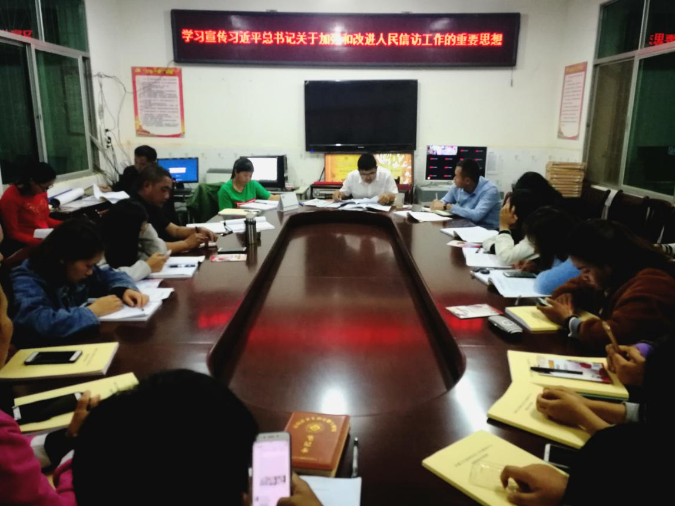
大思想武器，为进一步学懂弄通做实这一重要思想，筑牢做好信访工作的根基，根据《云南省信访局转发<国家信访局关于学习宣传习近平总书记关于加强和改进人民信访工作的重要思想的通知>》（云信发[2019]4号）文件要求，我院于2019年3月5日召开职工大会，组织全院职工宣传学习这一重要思想，共有43名职工参加了此次学习。
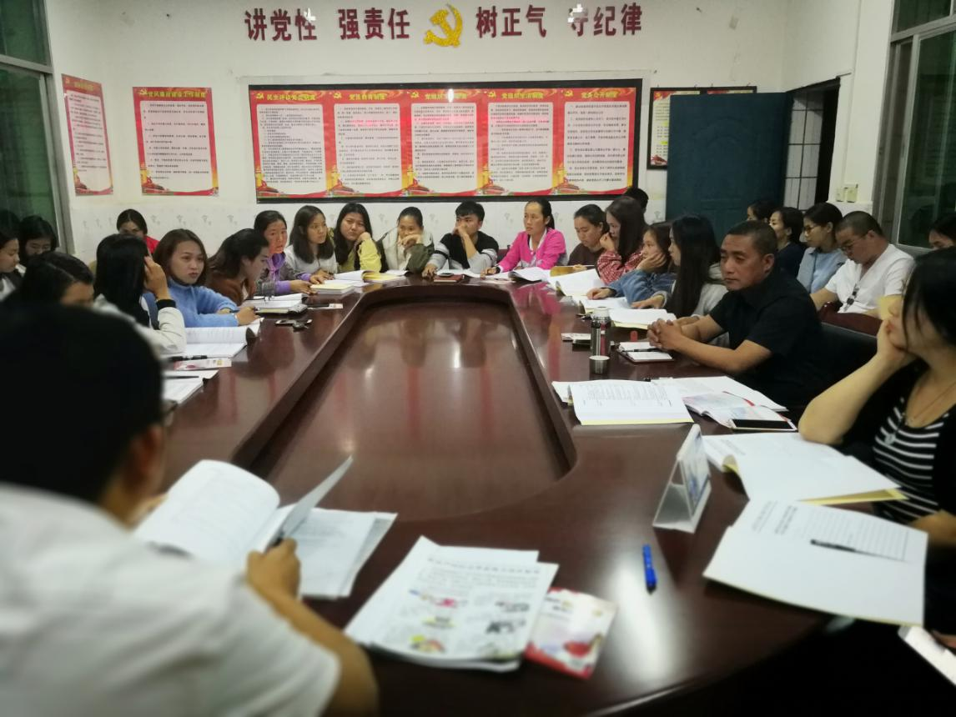
岩恩帅院长通过解读文件，着重强调信访工作与医疗机构工作者的紧密联系，近年来医闹事件频发，为了保护我们医护人员自身，医护工作需要学习宣传相关法律知识，用思想知识武装头脑，指导实践，推进医疗工作，积极与患者及家属沟通交流，解决好患者的群众的感情问题，尽量避免医闹事件的发生。同时，利用好下乡进村入户机会，积极主动向群众宣讲信访工作的重要内容，推动宣传活动持续拓展、不断深化。
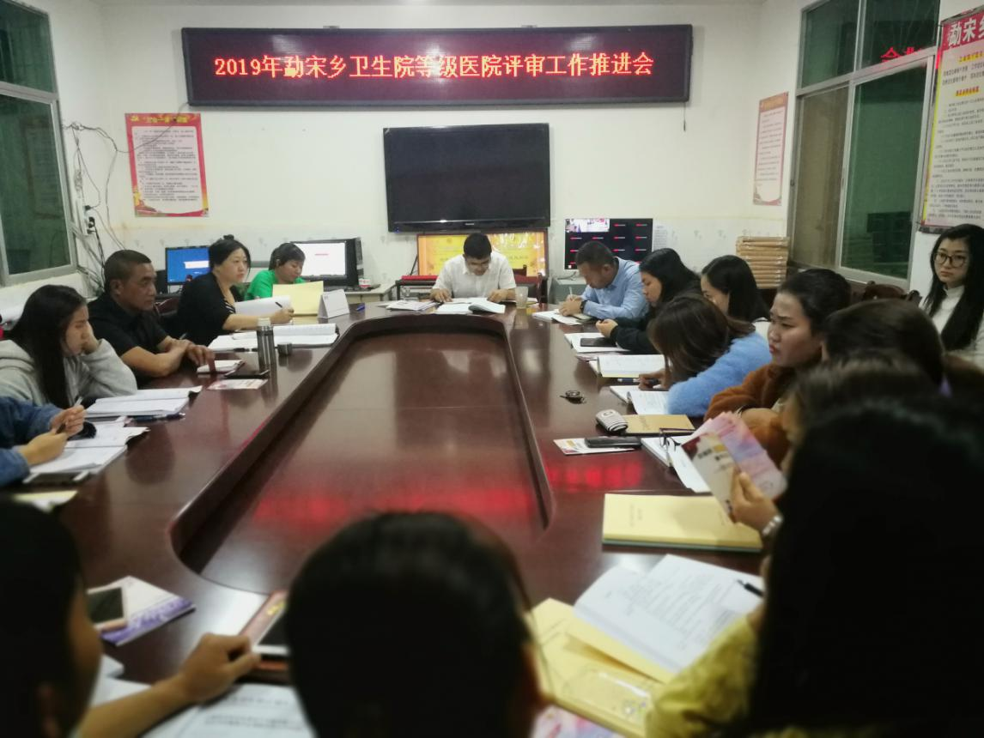

图文提供：刀兆玲

